Геаграфія, VII клас
Аўтар: Пушкарэвіч Галіна Аляксандраўна, настаўнік першай кваліфікацыйнай катэгорыі ДУА “Петкавіцкі вучэбна-педагагічны комплекс яслі-сад – сярэдняя школа”
Тэма ўрока: Унутраныя воды Паўночнай Амерыкі. Сучаснае зледзяненне мацерыка
Мэта ўрока: фарміраваць веданне азначэнняў “каньён”, “шматгадовая мерзлата”; уменні паказваць на карце аб’екты гідраграфіі мацерыка; характарызаваць асаблівасці ўнутраных вод; устанаўліваць прычынна-выніковыя сувязі паміж кліматам і ўнутранымі водамі; навыкі працы з тэматычнай і контурнай картамі для нанясення рэк, азёр, вадаспадаў, вадасховішчаў Паўночнай Амерыкі; садзейнічаць развіццю вучэбна-пазнавальнай, камунікатыўнай і інфармацыйнай кампетэнцый; выхоўваць пазнавальную актыўнасць, цікаўнасць да пазнання прыроды розных куткоў Зямлі.
Праграмная геаграфічная намінклатура: рэкі Місісіпі, Святога Лаўрэнція, Каларада, Макензі, Юкан; Панамскі канал; Ніагарскі вадаспад; возера Вялікае Мядзведжае, Вялікае Салёнае.
Вучэбна-метадычнае забеспячэнне: вучэбны дапаможнік (Геаграфія. Мацерыкі і акіяны. 7 клас/ А.Г. Кальмакова, П.С. Лопух, В.У. Сарычава. – Мінск, 2017), фізічная карта Паўночнай Амерыкі, тэматычныя карты атласа (Мацерыкі і акіяны. 7 клас / А.Г. Кальмакова, П.С. Лопух, В.У. Сарычава. – Мінск: РУП “Белкартаграфія”, 2017), контурныя карты (А.Г. Кальмакова, В.У. Сарычава. Контурныя карты. Геаграфія. Мацерыкі і акіяны. 7 клас, 2017-2020), слайды прэзінтацыі.

Ход урока
I. Арганізацыйны момант
II. Праверка дамашняга задання
Гутарка па пытаннях. Назавіце фактары, якія фарміруюць клімат Паўночнай Амерыкі? Які ўплыў на клімат аказваюць Кардыльеры? Якая з’ява прыроды ўзнікае пры сутыкненні трапічных і арктычных паветраных мас? У якіх кліматычных паясах размяшчаецца Паўночная Амерыка? У якім поясе магчыма фарміраванне пустынь? Чаму?
Праграмная геаграфічная намінклатура (вучні паказваюць на карце): моры Карыбскае, Берынгава; Гудзонаў заліў; Дэвісаў праліў; астравы Грэнландыя, Канадскі Арктычны архіпелаг, Алеуцкія; паўастравы Лабрадор, Каліфорнія, Юкатан; Паўночна-Амерыканская платформа; горы Мак-Кінлі, Скалістыя, Апалачы; Мексіканскае нагор’е; плато Каларада, Вялікі Басейн; вулкан Арысаба; раўніны Цэнтральныя, Вялікія; упадзіна Даліна Смерці; цячэнні Каліфарнійскае, Аляскінскае.

III. Актуалізацыя ведаў і ўменняў вучняў
Гутарка. Як вы мяркуеце, чаму мы з вамі вывучаем унутраныя воды пасля тэмы “Клімат”? Якім чынам рэльеф уплывае на ўнутраныя воды? Як адрозніваюцца азёры па салёнасці? Якія бываюць ледавікі?
IV. Вывучэнне новай тэмы
Мэтавызначэнне. Пытанне. Якія мэты ставіць перад намі тэма ўрока?
План вывучэння новай тэмы:
- Асаблівасці рачной сеткі.
Работа з фізічнай картай. У якія акіяны ўпадаюць рэкі Паўночнай Амерыкі? Параўнайце плошчы басейнаў. Які самы вялікі? З чым гэта звязана? Рэкі якога басейна самыя кароткія? Чаму? Параўнайце рэкі ўсходу и захаду мацерыка? На якіх рэках хуткасць цячэння будзе вышэйшая? Чаму? Рэкі якіх кліматычных паясоў замярзаюць зімой?
Заданне. Выкарыстоўваючы тэкст вучэбнага дапаможніка (с. 187-188) і тэматычныя карты атласа, складзіце апорную схему “Басейны сцёку рэк Паўночнай Амерыкі”.
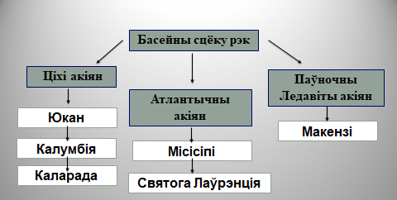
- Рэкі.
Заданне. Выкарыстоўваючы тэкст вучэбнага дапаможніка (с. 187-188) і тэматычныя карты атласа, запоўніце табліцу “Рэкі Паўночнай Амерыкі”:
Рака | Даўжыня, км | Характар цячэння | Тып сілкавання | Рэжым
Місісіпі –самая доўгая і паўнаводная рака  (Місуры – самы доўгі прыток;  Агая – самы паўнаводны прыток) | 6420 | Раўнінны характар | Змешанае | Вясновая паводка, летняя і зімовая межані
Макензі – другая па даўжыні рака | 4250 | Раўнінны характар | Снегавое | Разводдзе ў канцы вясны – на пачатку лета
Юкан | 3700 | Зараджаецца ў гарах, хуткае цячэнне, парогі і вадаспады | Ледавіковае | Летняе разводдзе
Пытанне. Чым эстуарый адрозніваецца ад дэльты?
Работа з тэкстам вучэбнага дапаможніка. Увядзенне паняцця “каньён” (с. 189).
Каньён – глыбокая рачная даліна са стромкімі або ступенчатымі схіламі і вузкім дном, занятым рэчышчам ракі.
Рубрыка “Клуб дыскусій. Чаму Вялікі Каньён называюць “музеем пад адкрытым небам”?
Работа з картай. Пакажыце на карце рэкі Місісіпі, Святога Лаўрэнція, Каларада, Макензі, Юкан.
3.Азёры.
Заданне. Выкарыстоўваючы тэкст вучэбнага дапаможніка (с. 189-190), складзіце схему “Паходжанне азёрных катлавін Паўночнай Амерыкі”. Дапоўніце схему прыкладамі.
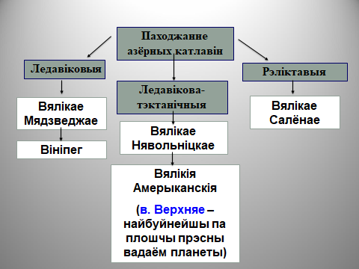

Работа з картай. Пакажыце на карце возера Вялікае Мядзведжае, Вялікае Салёнае, Вялікія Амерыканскія.
4.Сучаснае зледзяненне
Работа з тэкстам вучэбнага дапаможніка. Увядзенне паняцця “вечная мерзлата” (с. 191).
Вечная мерзлата – верхні пласт зямной кары, у якім тэмпература доўгі час не падымаецца вышэй за 0⁰ С.
Заданне. Выкарыстоўваючы тэкст вучэбнага дапаможніка (с. 190-191), складзіце апорную схему “Сучаснае зледзяненне Паўночнай Амерыкі”.
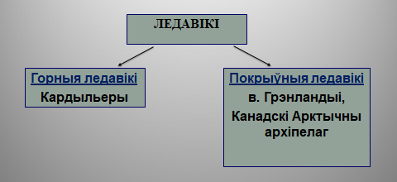

V. Фізкульхвілінка
VI. Замацаванне вывучанага матэрыялу
Работа з контурнай картай. Выкананне заданняў контурнай карты “Плывем па рэках і азёрах Паўночнай Амерыкі” ( с. 34).
Заданне. Вызначыце прапушчаныя словы:
Большая частка рэк ўпадае ў … акіян. Самая доўгая рака Паўночнай Амерыкі .... . Ракі басейна Паўночнага Ледавітага акіяна маюць пераважна ... сілкаванне. Каньён ракі ... называюць Восьмым цудам Света. Самае вялікае возера ў Паўночнай Амерыцы ... . Ніягарскі вадаспад знаходзіцца паміж азёрамі ... і Эры. Возера Вініпег … паходжання. Вялікія азёры злучаюцца з Атлантычным акіянам ракой ....
VII. Дамашняе заданне
§ 26, рубрыка “Праверым сябе”, с. 192.
VIII. Падвядзенне вынікаў, рэфлексія
Метад “Завяршы фразу”. Галоўным адкрыццём для мяне з вывучанага з'явілася тое, што ....

